**MANUAL PARA REGISTRO DE OC:**

Ruta de Acceso: Logística/Orden de Compra

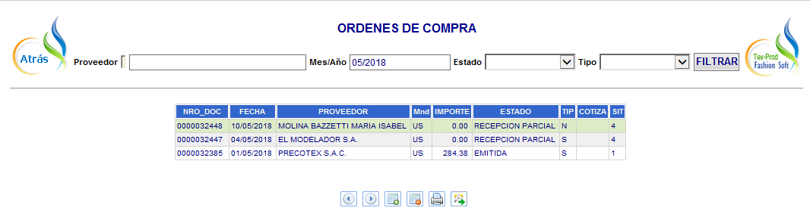

La funcionalidad sigues siendo la misma con un botón adicional para imprimir el reporte analítico de la OC.

 Retrocede una línea la barrita verde que señalael registro actual

 Avanza una línea el registro actual

 Crea una orden de compra desde 0

Anula o elimina una OC que tenga estado de EMITIDA, recepción parcial o total no se puede.

 Imprime una OC

 Imprime el reporte analítico de la OC.

**Crea una OC:**

Aparece una pantalla como esta en la cual los datos principales e indispensables a rellenar son los siguientes

* Ruc del proveedor
* Moneda
* TIPO de OC (de esto dependerá como se registra el detalle por línea)
* Almacén de Entrega (Sin este dato NO se podrá atender la OC)

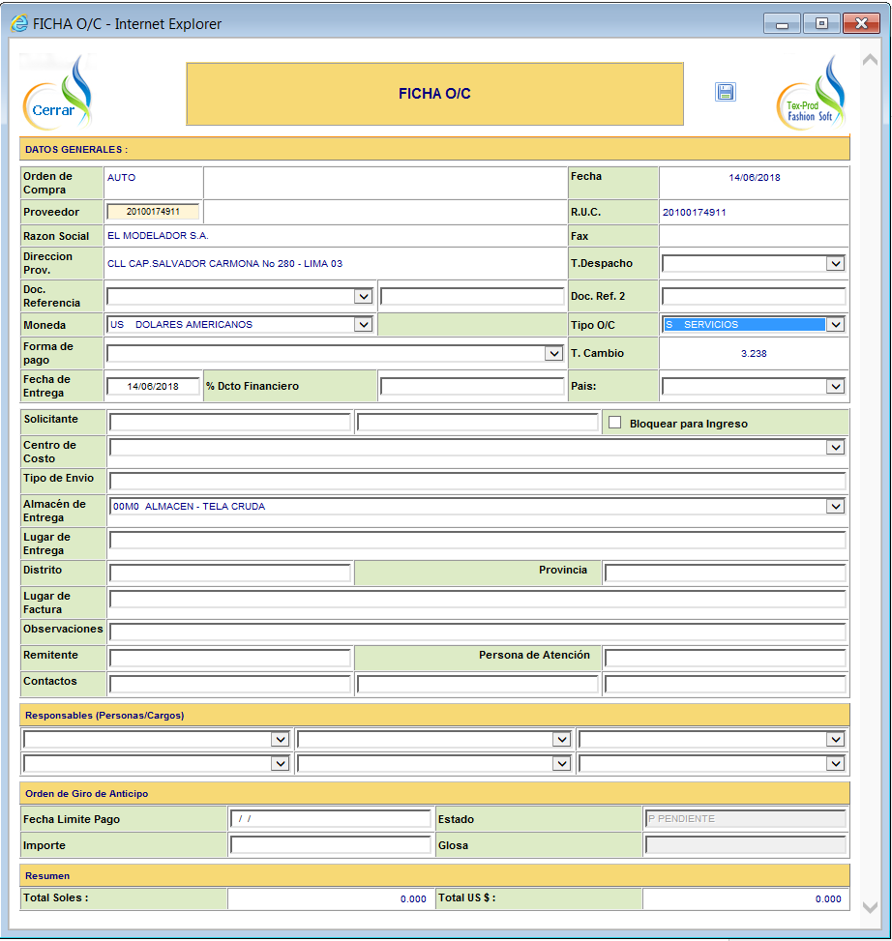

Presiona Grabar  y le aparece la siguiente pantalla

En la parte superior tiene detalle en GRIS, de los datos principales de cabecera, como el número de OC, proveedor, Cptización (si la tuviera), Moneda, etc.

En la parte media de la pantalla podrá ir visualizando las líneas de la OC que se vayan registrando y en la parte baja de la pantalla, el resumen de las líneas ya registradas y totales de la misma

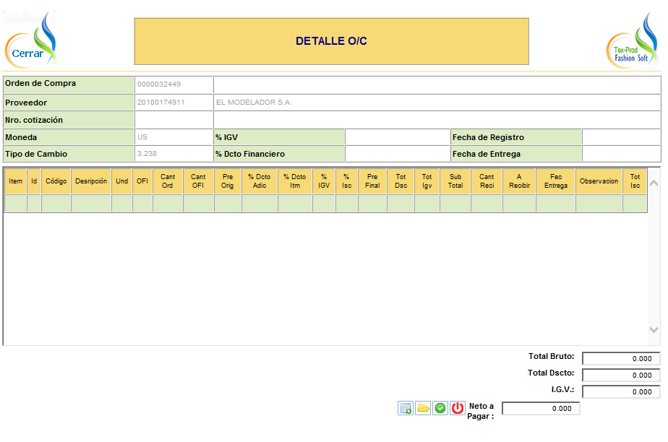

Botones:

 Se usa para generar una nueva línea de detalle

 Edita la línea que está marcada de verde (también lo puede hacer haciendo doble click sobre la linea)

 Muestra el mensaje que están grabadas las líneas y pregunta si desea Imprimir la OC en ese momento

 Pregunta si desea salir de la OC sin imprimir y lo devuelve a la ventana inicial

**LINEAS DE DETALLE:**

Hay una diferencia entre una OC por compra y por servicios.

**Línea de producto terminado**

* El Código de Referencia aparece en GRIS y no es editable
* El código de artículo NO puede empezar con la letra S porque se han reservado para los código de servicios

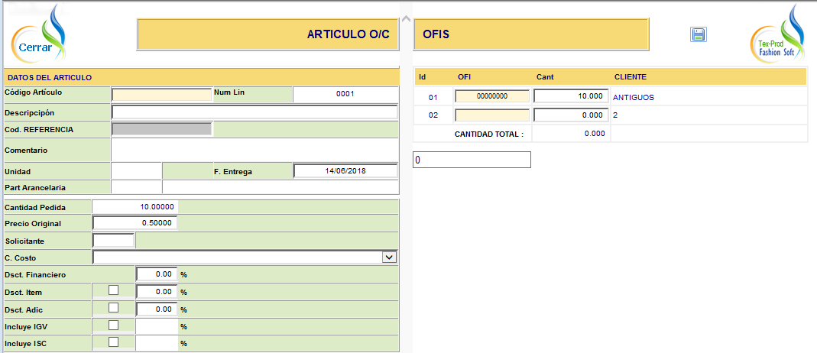

Si intento registrar un servicio en una OC Nacional, aparecerá un aviso

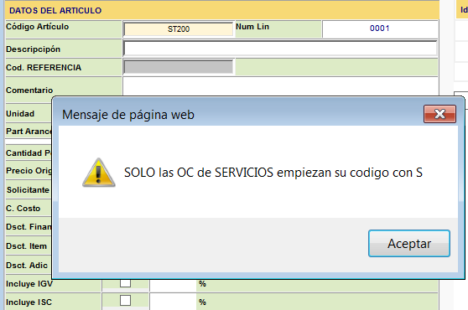

Si es un código de un rectilíneo, necesariamente iniciará con 9 y aparecerá una tabla para rellenar las cantidades por talla. Mismas que se irán concatenando para el recuadro de comentarios.

En la parte derecha de la pantalla se irán acumulando en la primera línea el total a solicitar. Y cuando haya terminado con los registros por talla podrá agregar algunos otros datos. Según convenga

Caso contrario la pantalla queda como al inicio

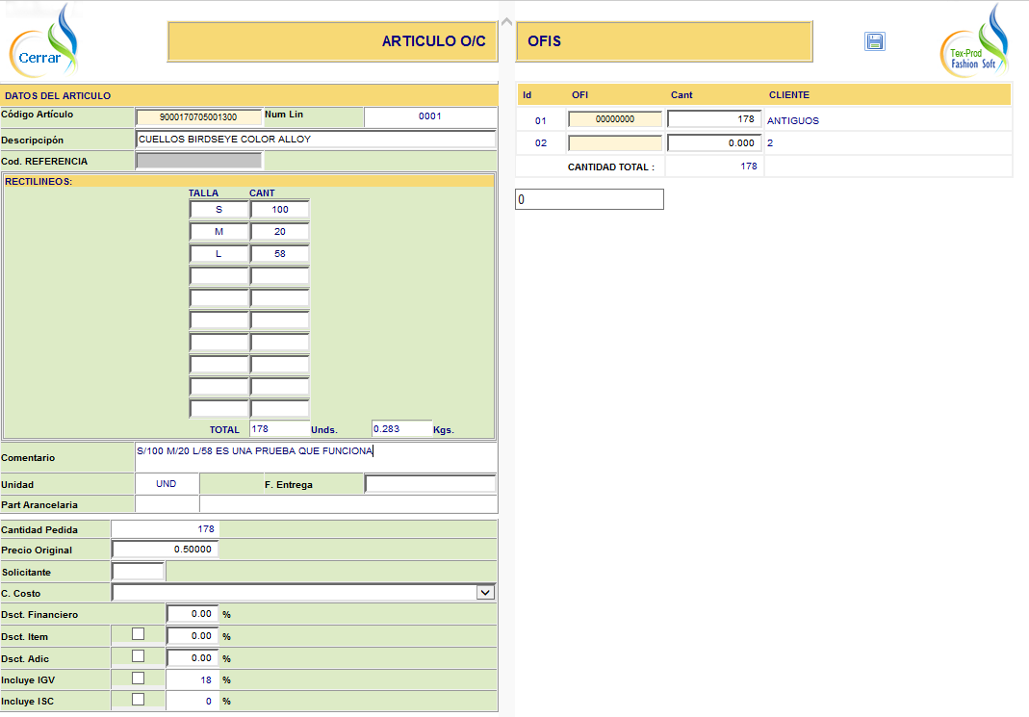

Si el rectilíneo seleccionado/digitado no tiene peso promedio en el maestro. NO PODRA emitir la OC

Presiona Grabar  y regresa a la siguiente pantalla para seguir agregando líneas.

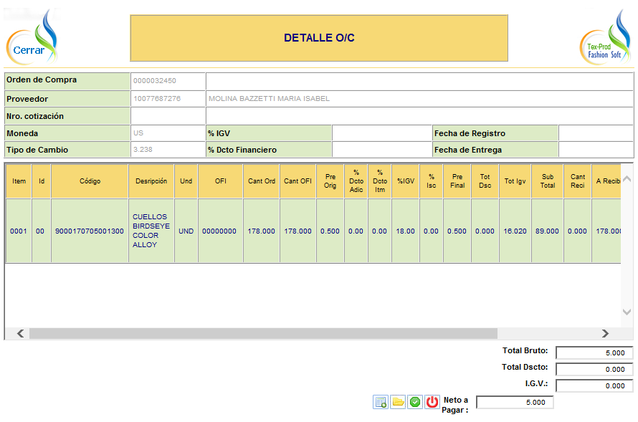

Una vez terminada la OC la imprime 

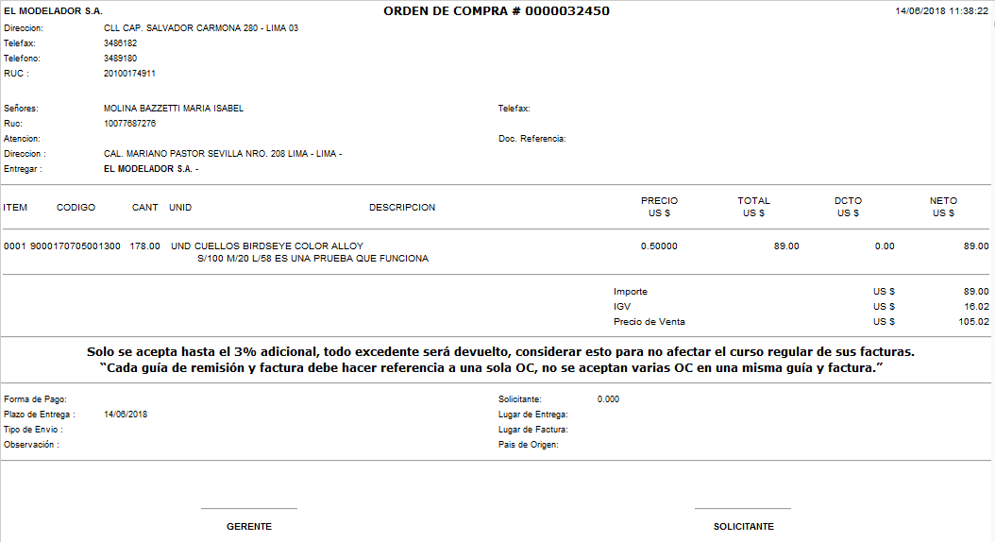

**Línea de detalle para Servicio:**

Observe que el código de artículo y el código de referencia aparecen con fondo naranja y son editables (fondo naranja, significa que haciendo doble click aparece la pantalla de ayuda y si digita en código se valida que esté registrado en el maestro de artículos)

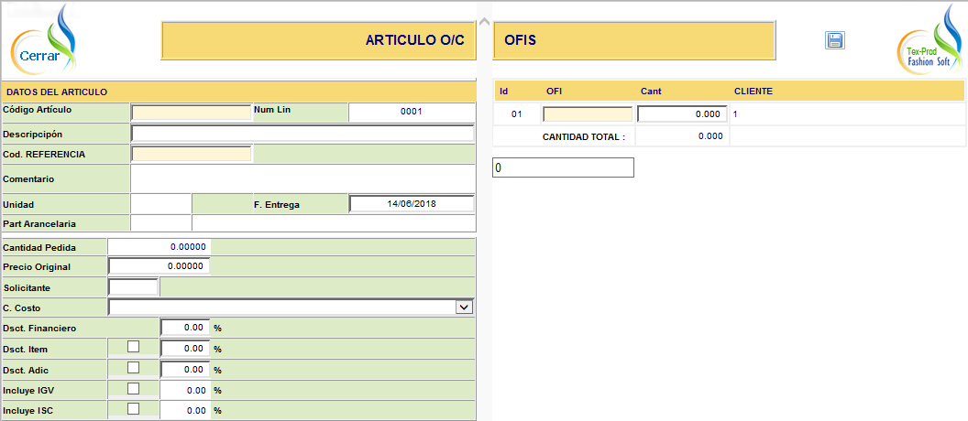

En el caso que coloque un código de producto transformado le avisará

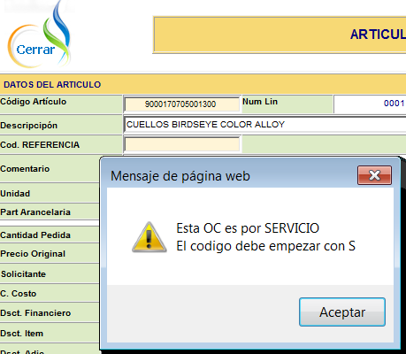

Los códigos de servicio están predefinidos en una MATRIZ DE DISTRIBUCION CON MOVIMIENTOS DE REAL.

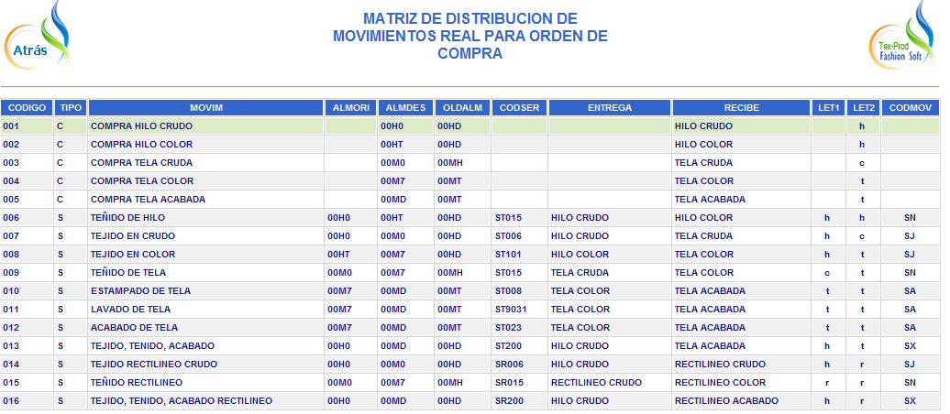

Forma correcta de registrar un servicio en una OC

1. El código del Artículo es el CODIGO del SERVICIO y tiene que estar pre-registrado en la Matriz y en el Softcom
2. El CODIGO DE REFERENCIA, es el código del producto transformado

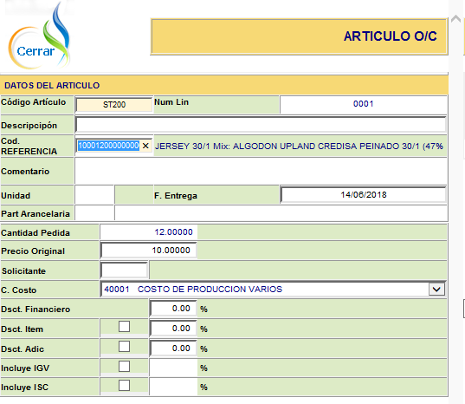

De igual forma, si el producto transformado es un rectilíneo se valida que tenga peso promedio registrado y aparecerá la sección para registrar las tallas

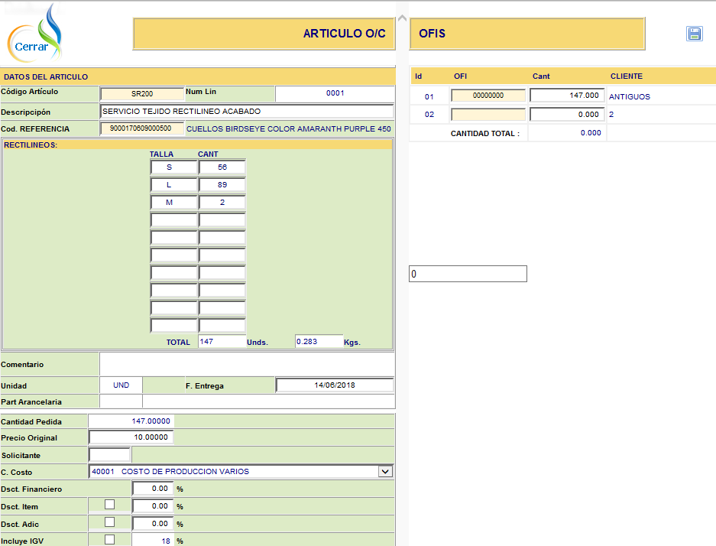

Reporte Analítico por OC

 Se utiliza para revisar OC que ya han sido atendidas total, o parcialmente y desean revisar su historial

|  |  |  |
| --- | --- | --- |
| **EL MODELADOR S.A.** | **CONSULTA ORDEN DE COMPRA # 0000032448 ANALITICA** | 14/06/2018 13:31:04 |
| **1. DATOS PRINCIPALES:** | | |
|  | | |

|  |  |  |  |
| --- | --- | --- | --- |
| Orden de Compra : | 0000032448 | Fecha Emisión : | 10/05/2018 |
| Proveedor : | 10077687276 | RUC : | 10077687276 |
| Teléfono : | MOLINA BAZZETTI MARIA ISABEL | Fax : |  |
| Dirección : | CAL. MARIANO PASTOR SEVILLA NRO. 208 LIMA - LIMA - | Tipo Despacho : |  |
| Doc Ref : | - | | |
| Moneda : | US - DOLARES AMERICANOS | Tipo Orden : | N - NACIONAL |
| Forma de Pago : |  | Tipo de Cambio : | 3.2380 |
| Fecha Entrega : | 10/05/2018 | % Desc Financiero : | 0 |
|  | | | |
| Solicitante : | 0.000 | | |
| Centro Costo: | - | | |
| Tipo envio: |  | | |
| Alm. Entrega : | 00H0 - ALMACEN - HILADO | | |
| Lugar Entrega : |  | | |
| Distrito : |  | | |
| Lugar Factura : |  | | |
| Observaciones : |  | | |
| Remitente : |  | | |
| Contactos : |  |  |  |
| Fecha Pago : |  | Estado |  |
| Importe : | 0.00 |  |  |
| Glosa : |  | | |
|  | | | |
| **2. MOVIMIENTOS DE LA ORDEN DE COMPRA :** | | | |
| PARTES DE ENTRADA : | | | |
|  | | | |

|  |  |  |  |  |
| --- | --- | --- | --- | --- |
| ALMACEN | MOV | PARTE DE ENTRADA | FECHA | REFERENCIA |
|  | | | | | |
| 00H0 | CO | PE 00000000296 | 27/04/2018 | GS 54654 |  |
| 00H0 | CO | PE 00018100162 | 05/06/2018 | GS 654 |  |
|  | | | | |  |
| PARTES DE SALIDA : | | | | |  |
|  | | | | |  |
| ALMACEN | MOV | PARTE DE SALIDA | FECHA | REFERENCIA |  |
|  | | | | | |
| ATENCION DE LA OC : | | | | |  |
|  | | | | |  |
| |  |  |  |  |  |  |  | | --- | --- | --- | --- | --- | --- | --- | | CODIGO | DESCRIPCION | UND | ORDENADO | ATENDIDO | PENDIENTE | % | |  | | | | | | | | AMM050100000 | HILADO 50/1 MODAL 100 CRUDO | KGR | 100.000 | 24.000 | -76.000 | -76 % | | AMM040100000 | HILADO 40/1 MODAL 100 CRUDO | KGR | 500.000 | 520.000 | 20.000 | 4 % | | LYD001000100 | HILADO ELASTOMERO 20 DN SPANDEX DUPONT LOCAL CRUDO | KGR | 200.000 | 200.000 | 0.000 | 0 % | | | | | |  |
|  | | | | |  |
| DOCUMENTOS EN SISPAG : | | | | |  |
|  | | | | |  |
| |  |  |  |  |  |  |  | | --- | --- | --- | --- | --- | --- | --- | | PROVEEDOR | TD DOCUMENTO | EMISION | VMTO | MON | IMPORTE | SALDO | |  | | | | | | | | | | | |  |
|  | | | | |  |
| **3. DOCUMENTOS DE IMPORTACION :** | | | | |  |
|  | | | | |  |
|  | | | | |  |
| **4. SITUACION FINANCIERA :** | | | | |  |
|  | | | | |  |
| |  |  |  |  | | --- | --- | --- | --- | | ORDEN DE COMPRA : | 0000032448 - MOLINA BAZZETTI MARIA ISABEL | TIPO : | N- NACIONAL | | ESTADO : | 4 - RECEPCION PARCIAL | MONEDA : | US DOLARES AMERICANOS | | | | | |  |
|  | | | | |  |
| |  |  |  |  |  | | --- | --- | --- | --- | --- | |  | VALOR VENTA | IGV | TOTAL | OBSERVACIONES | | ORDEN DE COMPRA | | | | | | ORDENADO | 4,700.00 | 846.00 | 4,700.00 |  | | ATENDIDO | 4,600.00 | 828.00 | 4,600.00 |  | | POR ATENDER | 100.00 | 18.00 | 100.00 |  | | FACTURADO | | | | | | ORDENADO | 4,700.00 | 846.00 | 4,700.00 |  | | POR FACTURAR | 4,700.00 | 846.00 | 4,700.00 |  | | CUENTA CORRIENTE | | | | | | OTROS | | | | | | GIRO ANTICIPOS PENDIENTES | 0.00 |  |  |  | | | | | |  |